**İZZET CAN GÖKYAR**

**151602018**

**Github hesabım**

[**https://github.com/izzetcangokyar/WebTabanl-Programlama**](https://github.com/izzetcangokyar/WebTabanl-Programlama)

**Proje Adı**

**Tur Yönetim Paneli**

**Projede Yaptıklarım**

1-Sitenin Html Şablonu oluşturuldu.

2-Veritabanı Diyagramı olusturuldu ve planlandı.

3-Projenin yönetim paneli için yetki sistemi yapıldı.

4-Yonetici girişi ve gorevli giriş işlemleri yapıldı.

5-Tur ekle sil güncelleme işlemleri yapıldı.

6-Kategori ekle sil guncelleme işlemleri yapıldı.

7-Calısan ekle sil guncelleme işlemleri yapıldı.

8-Panel kullanıcısı ekle sil guncelleme işlemleri yapıldı.

9-Tur görevlisi atama işlemleri yapıldı.

**Projede yapılacaklar**

1-Html ön yüz tasarımları yönetim paneli ile birleştirilecek

2-Eklenen turlar sitedeki panelden canlı olarak çekilecek.

3-Tur satın alma işlemleri yapılacak.

4-Tur Resim Ekleme

5-Blog ekleme işlemleri

**Veritabanı Şablonu**

|  |  |  |  |
| --- | --- | --- | --- |
| Turlar  İd  Ad  KategoriId  Açıklama  createdAt  deleted  IsActive | Tur_kategori  İd  Ad  isActive  deleted  url | Siparişler  İd  Tur_id  cocuk_sayisi  yetişkin_sayisi  bebek_sayisi  fiyat  ad  tc  tel  mail  createdAt  deleted  durum | Tur_siparisler_kisi  İd  Ad  Tc  Cins  Sipariş_id  Deleted  Kisi_turu_id |
| Galeri  İd  İmg_url  isActive  createdAt  deleted | Tur_resimler  İd  Tur_id  İmg_url  isActive  isCover  createdAt  deleted | Bloglar  İd  url  title  altbilgi  description  img_url  isActive  deleted  createdAt | Tur_tarihleri  İd  Tur_id  Tarih  Yetişkin_fiyat  Cocuk_fiyat  Deleted  Durum |

**Proje Resimleri**

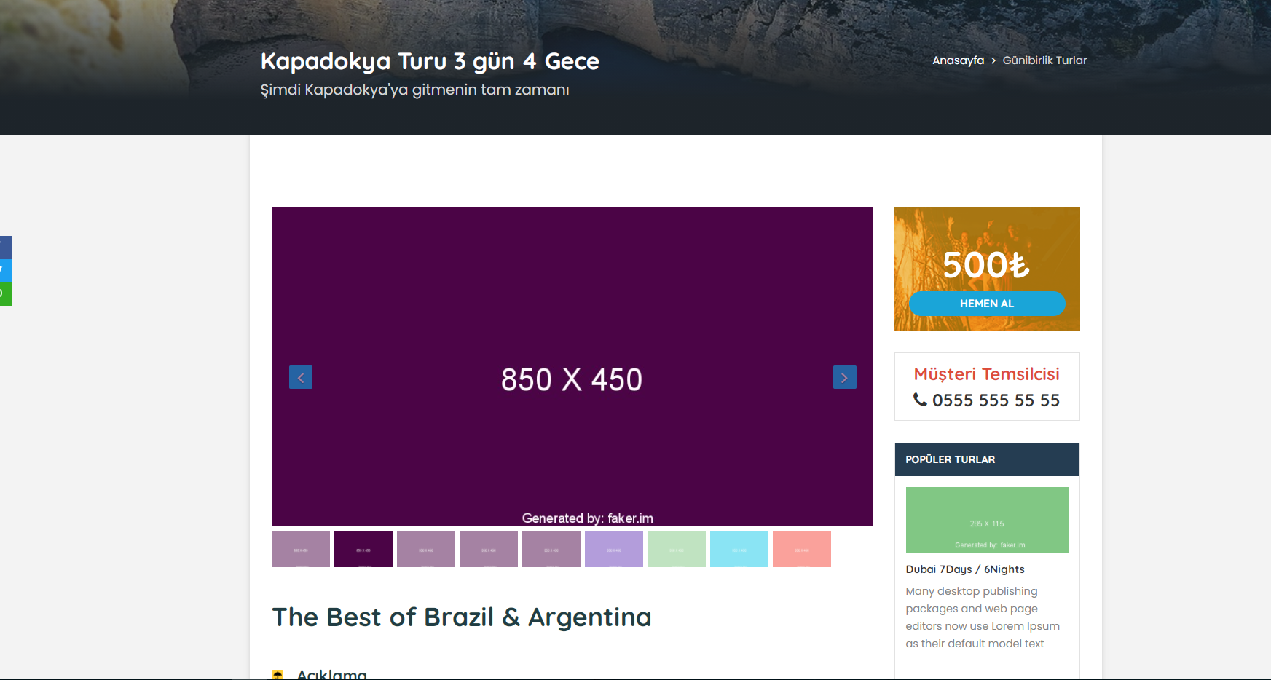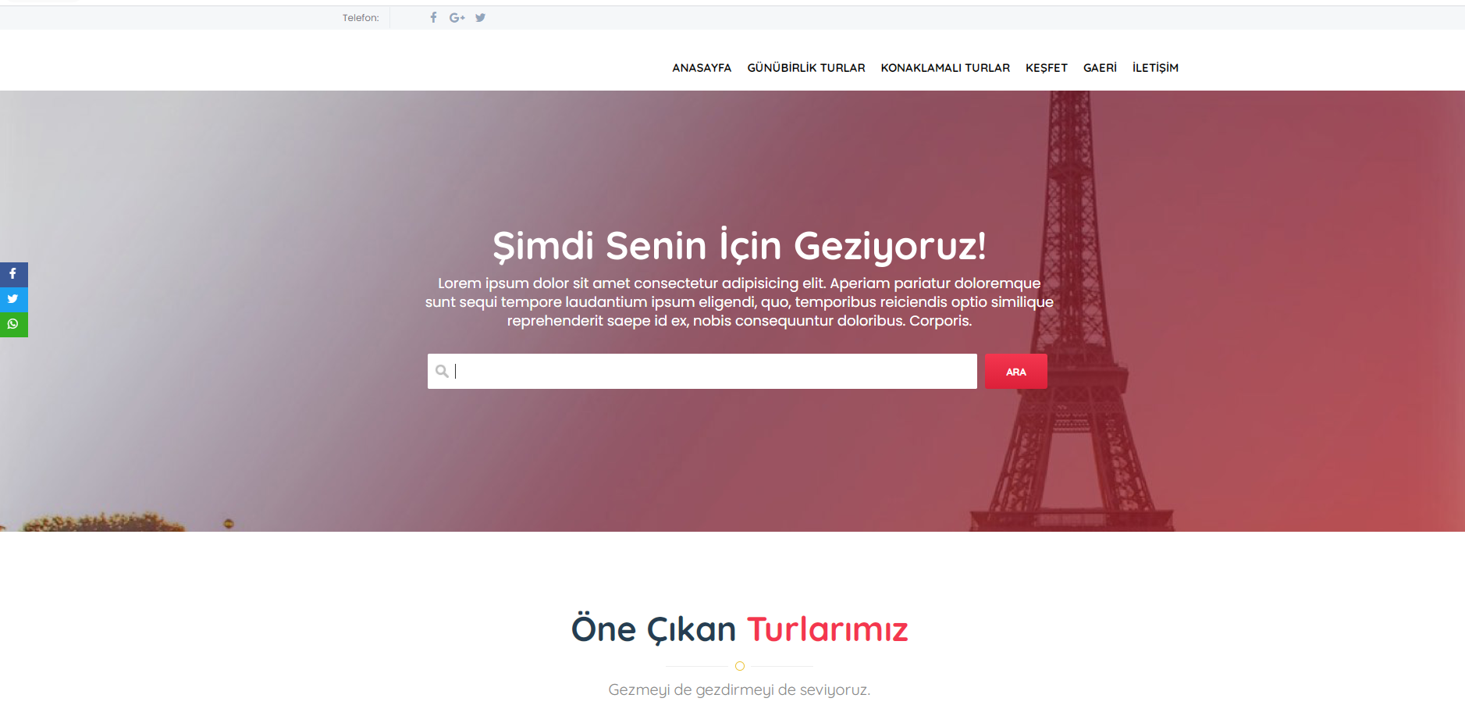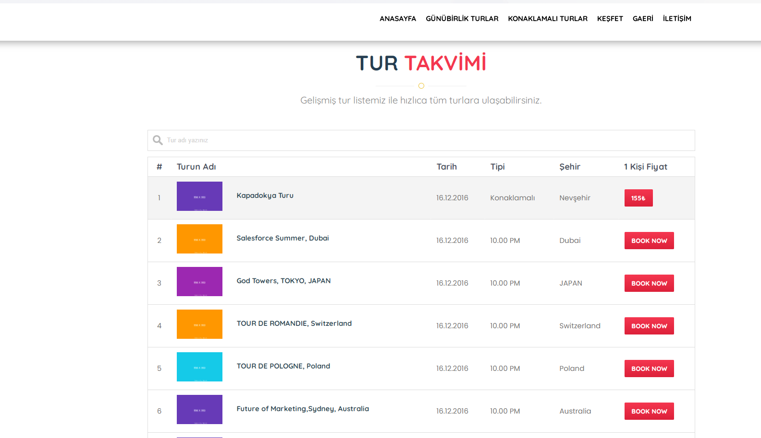

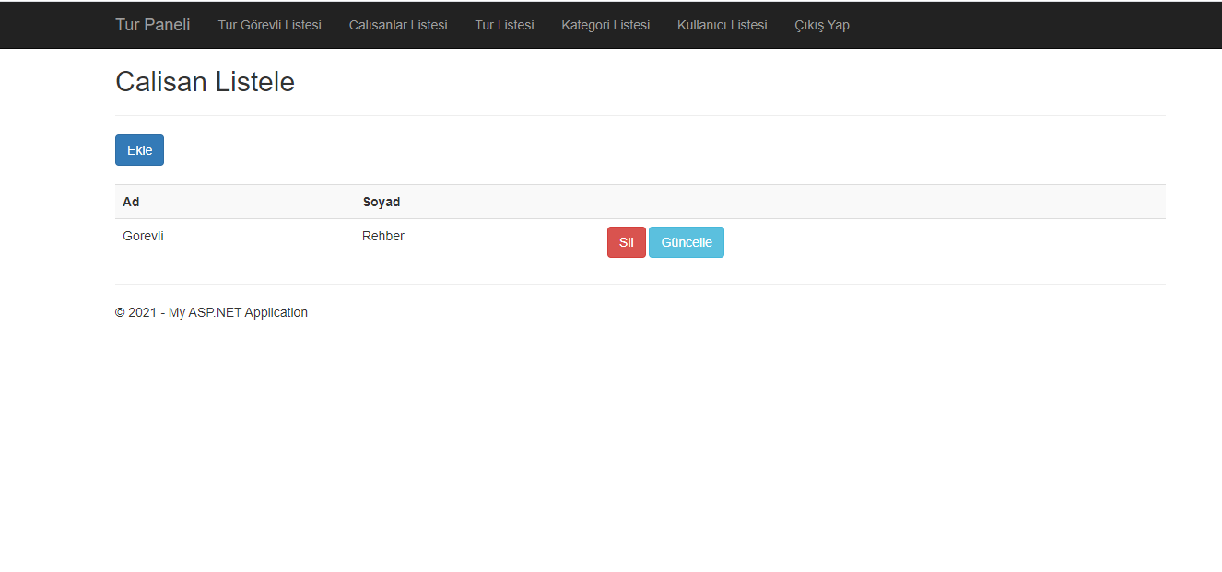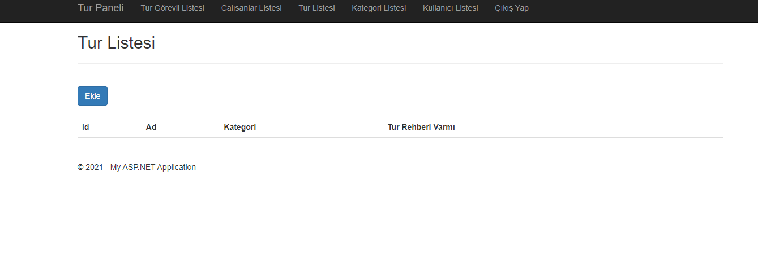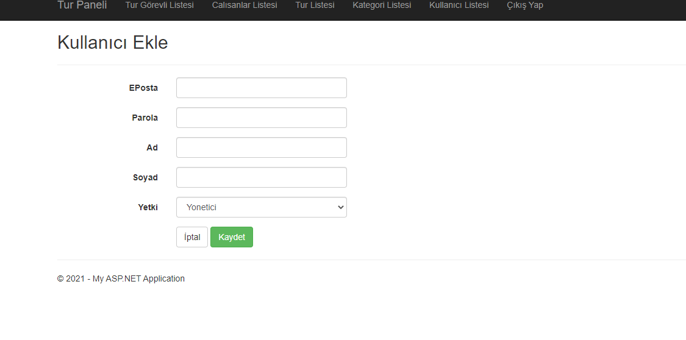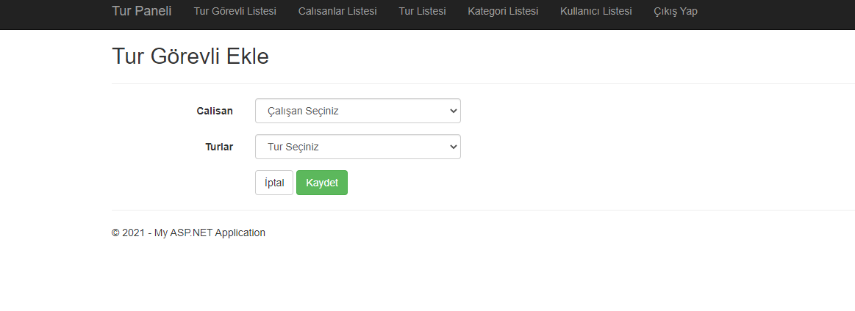

**KOD EKRANLARI**

